Скрипт тестирования

USE [WideWorldImporters];

--Заявка на формирование отчета

GO

EXEC [dbo].[GetReport]

@CustomerID = 832,

@BeginDate = '20000101',

@EndDate = '20230101'

--Формируем отчет и отправляем в очередь инициатора

--GO

--EXEC [dbo].[CreateReport]

--GO

--EXEC[dbo].[SaveReport]

SELECT *

FROM dbo.InitiatorReportQueueWWI;

SELECT *

FROM dbo.TargetReportQueueWWI;

Select

*

From Reports

1. Создали заявку на отчет

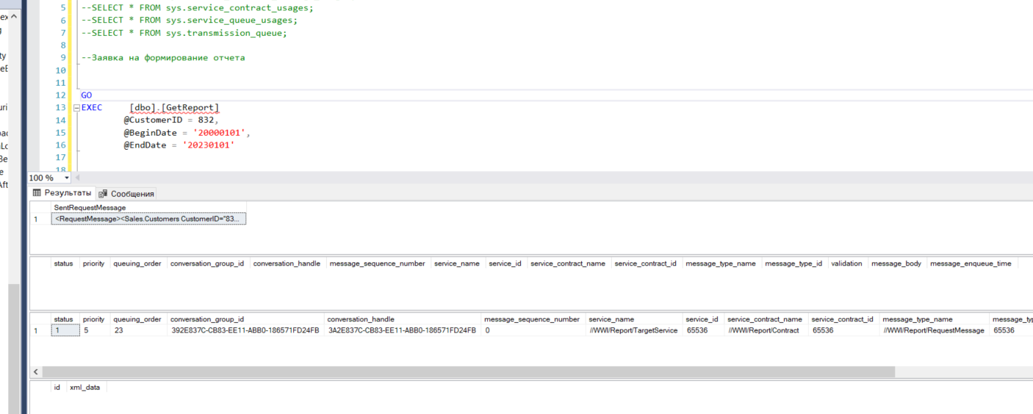

1. Сгенерировали отчет и поставили в очередь инициатора

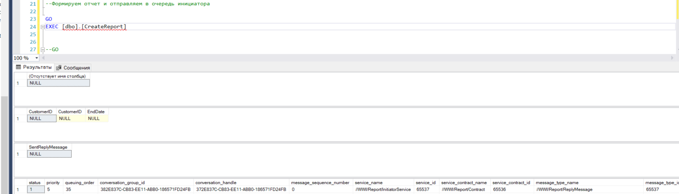

3/ Полученный отчет записываем в базу

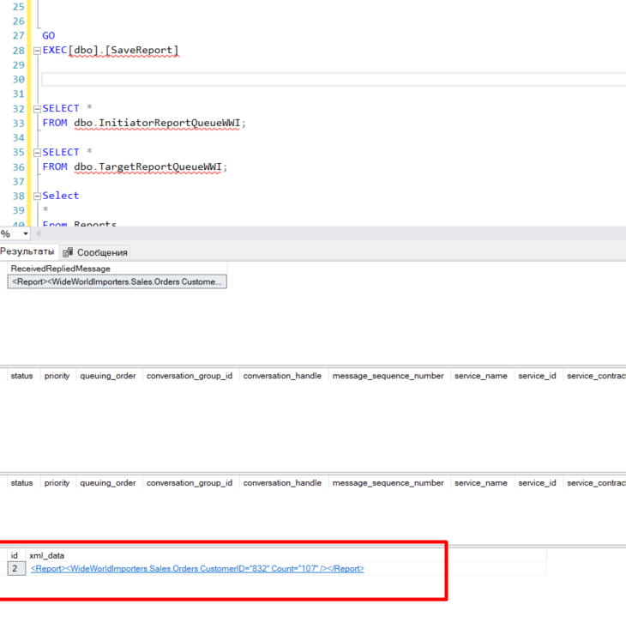

GO

ALTER QUEUE [dbo].[InitiatorReportQueueWWI] WITH STATUS = ON , RETENTION = OFF , POISON_MESSAGE_HANDLING (STATUS = OFF)

  , ACTIVATION (   STATUS = ON ,

        PROCEDURE_NAME = SaveReport, MAX_QUEUE_READERS = 1, EXECUTE AS OWNER) ;

GO

ALTER QUEUE [dbo].[TargetReportQueueWWI] WITH STATUS = ON , RETENTION = OFF , POISON_MESSAGE_HANDLING (STATUS = OFF)

  , ACTIVATION (  STATUS = ON ,

        PROCEDURE_NAME = CreateReport, MAX_QUEUE_READERS = 1, EXECUTE AS OWNER) ;

GO